Crtež oboji, a ispod crteža napiši rečenicu. Slobodno likovima daj imena.
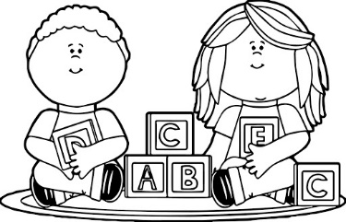
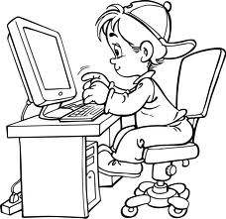
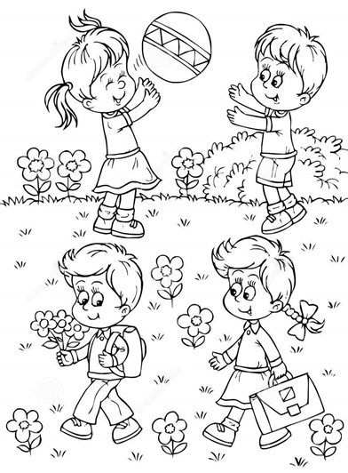

Crtež oboji, a ispod crteža napiši rečenicu. Slobodno likovima daj imena.

